CISL FRIULI VENEZIA GIULIA
COMUNICATO STAMPA

Domattina a Trieste faccia a faccia tra Sbarra e Fedriga.
CISL FVG: IMPEGNARE LA REGIONE AD INCENTIVARE LA CONTRATTAZIONE DI SECONDO LIVELLO
Monticco: “Friuli Venezia Giulia, terreno fertile per una sperimentazione”

Se il contratto collettivo nazionale di lavoro costituisce il perimetro di tutele normative valido su tutto il territorio nazionale, è attraverso la contrattazione cosiddetta di secondo livello, ovvero svolta all’interno dei luoghi di lavoro specifici o sul territorio, che si giocano poste importanti legate, ad esempio, ai premi di produttività o ai recuperi della stessa, o, ancora, le misure di welfare integrativo (come la copertura di spese mediche per il lavoratore o i figli). Eppure, questa pratica è ancora poco diffusa soprattutto per le micro dimensioni della maggior parte delle aziende italiane (oltre il 90% delle imprese sono sotto i 10 se non sotto i 5 dipendenti) tanto che viene stimato che solo il 20% dei lavoratori sia coperto dal secondo livello. Ecco allora che la Cisl Fvg – alla vigilia del faccia a faccia di domani tra Luigi Sbarra, numero uno dell’Organizzazione e il governatore del Fvg, Massimiliano Fedriga – lancia la sua proposta: impegnare la regione nell’ambito della contrattazione, con provvedimenti che vadano ad incentivare proprio il secondo livello, oltre alla bilateralità, fiore all’occhiello del Friuli Venezia Giulia, e il welfare. “Rispetto al mercato del lavoro e alle sfide connesse – spiega il segretario generale della Cisl Fvg, Alberto Monticco – la contrattazione rivestirà da qui in avanti un ruolo fondamentale non solo per gestire e superare i periodi di crisi, ma soprattutto per rafforzare l’occupazione ed il benessere e la soddisfazione dei lavoratori. Bene, dunque, insistere sulla puntualità dei rinnovi contrattuali per mantenere inalterato il recupero del potere di acquisto, ma bisognerà insistere sull'espansione della contrattazione di secondo livello ipotizzando anche ulteriori livelli contrattuali di area o di filiera che vadano però ad integrare e migliorare il sistema esistente e non a peggiorarlo. E’ con la contrattazione che si possono e si devono affrontare le problematiche inerenti le flessibilità, e non solo la questione della settimana corta, e il salario”. Quanto alla Regione, indipendentemente da chi la governerà dal 4 aprile, la Cisl Fvg vede il Friuli Venezia Giulia un terreno fertile per sperimentare l’impegno dell’amministrazione regionale nella contrattazione, a beneficio del secondo livello. A indicare il contesto favorevole è il Barometro curato dalla Cisl nazionale e che prende ad esame, per ogni regione, alcuni parametri (indici di domino: lavoro, coesione sociale, istruzione) mettendoli in relazione tra loro. Prendendo come valore base 100, infatti, la nostra regione si pone a quota 101.2, in linea con le regioni del centro Nord, con tutti gli indici che, dopo gli anni della pandemia, sono tornati ai livelli pre-Covid ed, in alcuni casi, registrando performance migliori, come nel caso del tasso di occupazione o quello relativo ai disoccupati di lunga durata. “Certo – sottolinea Monticco – su molte cose si deve ancora lavorare: penso ad esempio al sempre troppo alto tasso di part time involontari o all’incidenza del lavoro precario che purtroppo resta una costante, o, ancora, al differenziale di occupazione tra uomini e donne, senza contare il gap salariale, su cui la Cisl Fvg ha avviato un progetto. Tuttavia se consideriamo il quadro complessivo e la capacità della regione di fare concertazione, mettendo assieme – a la pandemia lo ha dimostrato – parti sociali e istituzioni, immaginare un ruolo della regione nella contrattazione diventa un passaggio naturale”. Così come – conclude la nota della Cisl Fvg – favorire la partecipazione dei lavoratori alla vita dell’impresa, che significa diritto di compartecipare ai risultati dell’impresa, ma anche di concorrere e collaborare agli indirizzi e alla gestione delle proprie aziende, al rilancio degli investimenti opponendosi alle delocalizzazioni, esercitando quelle flessibilità che nei momenti di crisi aiutano a proteggere l’occupazione e che nei momenti di crescita operano una buona distribuzione della ricchezza.

Trieste, 20 marzo 2023
Mariateresa Bazzaro – Ufficio stampa Cisl FVG – 331 6392997 – www.cislfvg.it

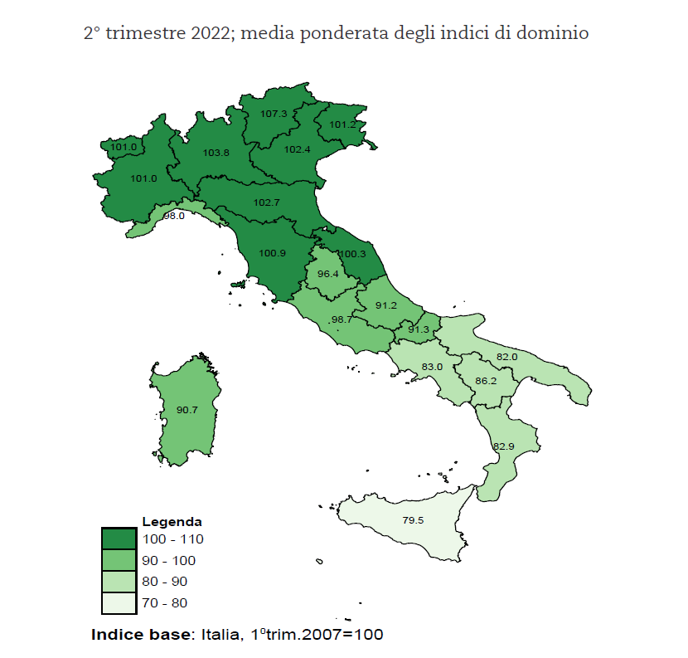

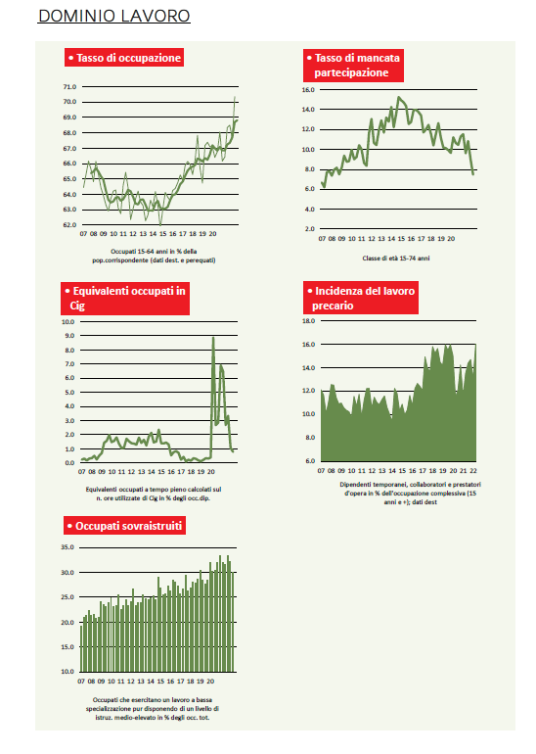
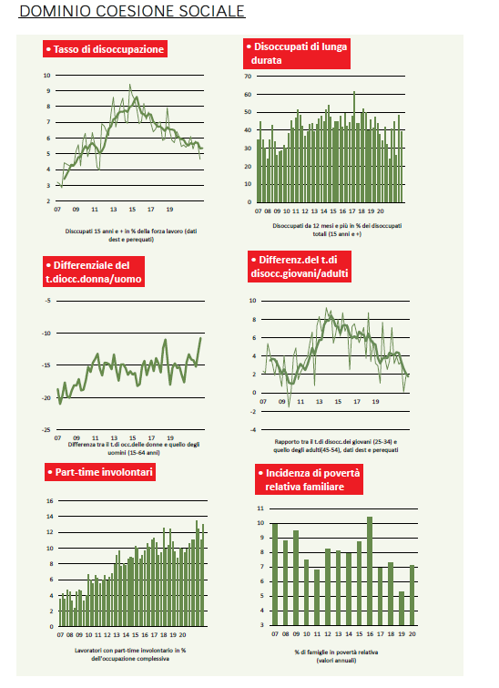

Nota
Il dominio Istruzione è dato dalle variabili: quota di NEET con licenza media, con polarità negativa; quota di NEET con almeno il diploma di scuola superiore; partecipazione ad attività di formazione e istruzione per i non occupati; tasso di uscita precoce dal sistema di istruzione e formazione; tasso di partecipazione alla formazione continua; quota di personeche hanno conseguito un titolo universitario.
Il dominio Lavoro è costituito dalle seguenti variabili: tasso di occupazione 20-64 anni; tasso di mancata partecipazione 15-74 anni; percentuale di lavoratori dipendenti in Cig; incidenza del lavoro precario sugli occupati con almeno 15 anni; incidenza di lavoratori sovraistruiti.
Il dominio Coesione sociale è costituito dalle variabili: tasso di disoccupazione 15 anni e più; incidenza di lavoratori dipendenti a bassa retribuzione; incidenza dei lavoratori con part-time involontario; incidenza dei disoccupati di lunga durata; differenziale del tasso di occupazione tra donne e uomini; differenziale tra tassi di disoccupazione dei giovani e adulti; incidenza di povertà relativa familiare.
FONTE: Istat

